MS Powerpoint

- Premiers pas avec Powerpoint
- Améliorations visuelles des présentations

Premiers pas avec Powerpoint

Tu dois devenir capable de

Savoir
- expliquer l'intérêt d'un logiciel de présentation, son rôle ;
- distinguer et nommer les trois zones principales de la fenêtre du logiciel de présentation ;
- distinguer et donner les caractéristiques des différents modes d'affichages de Powerpoint ;

Savoir faire
- démarrer une nouvelle présentation avec Powerpoint ;
- télécharger une présentation existante ;
- ouvrir une présentation existante ;
- enregistrer une présentation ;
- modifier le mode d'affichage de Powerpoint ;
- faire apparaître ou disparaître les barres d'outils de Powerpoint ;
- sélectionner une mise en page automatique pour les diapositives ;
- composer une diapositive en utilisant la zone de plan ou la zone d'édition de la diapositive ;

modifier un niveau de titre dans une diapositive en utilisant la barre d'outils "mode plan"

La présentation orale : de la préhistoire au XXème siècle


La préhistoire
A cette époque, l'élève s'avançait devant la classe avec un matériel parfois un peu encombrant.
Sur le support mural, il indiquait le titre de son exposé et proposait quelques images pour illustrer le sujet proposé.
Ensuite, en s'aidant d'un texte écrit, il présentait son sujet oralement.
On n'a jamais vu un élève tenter d'écrire son texte sur le support mural.

Au XXème siècle
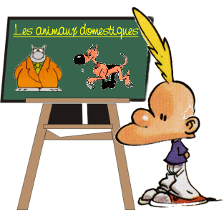
Jusqu'à la fin du XXème siècle, la technique n'a pas beaucoup évolué. Seul le matériel est devenu un peu moins encombrant.
L'élève écrivait le titre de son exposé au tableau. Il y affichait aussi quelques images pour illustrer le sujet proposé.
Ensuite, en s'aidant d'un texte écrit, il présentait son sujet oralement.
Mais jamais le texte complet n'a été écrit au tableau.

Selon toi, pour une présentation réussie, à quoi devrait servir le support mural comme le tableau?
A écrire l'ensemble du texte qui est présenté
A présenter les idées principales afin que ceux qui t'écoutent puissent suivre plus facilement
A présenter un maximum d'illustrations du sujet
Bas du formulaire
Quand tu as trouvé la meilleure réponse, essaie de déterminer pourquoi les autres réponses ne sont pas si bonnes. Quand tu as une idée, clique sur chacune des mauvaises réponses pour voir le commentaire qui en est fait.

Quand tu as répondu à la question et bien compris les réponses (même les mauvaises), passe à l'étape suivante.

Les présentations orales du XXIème siècle

Bien, ce petit cours d'histoire. Mais tout cela est complètement dépassé. Même déjà au XXème siècle, on disposait de projecteurs de diapositives et de vidéos pour illustrer un exposé oral.
Très juste, mais cela ne change rien au principe: l'exposé est illustré par les dias ou la vidéo. Mais il ne faut pas que celles-ci prennent la place de l'orateur. C'est toujours lui qui doit tenter d'intéresser son public et de conserver son attention.
OK, je capte: pas beaucoup de progrès entre la préhistoire et le XXème siècle, quoi...
Mais finalement, le titre de la page annonçait que l'on parlerait du XXIème siècle. Je suis sûr qu'il y a plein de nouvelles techniques, aujourd'hui.
Désolé, il n'y a rien de neuf. L'orateur continue encore de parler et il dispose encore et toujours d'un support mural sur lequel il peut écrire les idées essentielles et projeter quelques illustrations importantes.
Il n'y a donc plus rien à dire. Le cours est fini? Je peux ranger mon matériel?
Cela me paraît un peu tôt. En fait, il y a du neuf du côté du support mural. Le tableau noir est remplacé par un écran blanc. Et sur cet écran blanc, on peut projeter ce qui est nécessaire pour fixer l'attention des auditeurs.
Il existe plusieurs logiciels qui permettent de préparer les présentations à projeter sur l'écran. Dans le cadre de ce cours, nous étudierons le fonctionnement de Powerpoint.
Si tu cliques sur l'image ci-dessous, tu vas pouvoir télécharger un support de présentation pour le cours de sciences. Parcours ce document puis reviens ici.
Il n'est pas nécessaire de comprendre tout le contenu de la présentation.
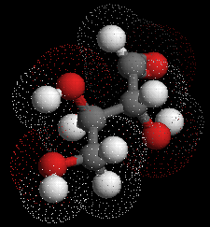
Super, cette présentation! Et si j'ai bien compris, il faudrait encore ajouter les explications orales pour se donner une idée complète?
Que c'est bon d'avoir un élève qui comprend vite.

Quand tu as vu la présentation, passe à l'étape suivante.

Prise de contact avec le logiciel Powerpoint
Bon, on démarre comment? J'ai hâte de produire ma première présentation.
Commençons donc par prendre contact avec le logiciel.

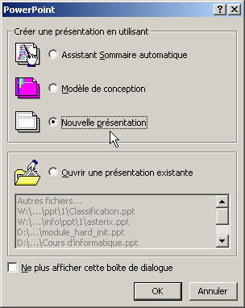
- Clique sur le bouton Démarrer
- Chercher la commande Programmes puis
- la commande
Le logiciel Powerpoint démarre. Une boîte de dialogue apparaît.
- Dans la boîte de dialogue, sélectionne le bouton Nouvelle présentation puis
Clique sur le bouton OK.

Immédiatement, une nouvelle boîte de dialogue apparaît et te demande de choisir une mise en page.
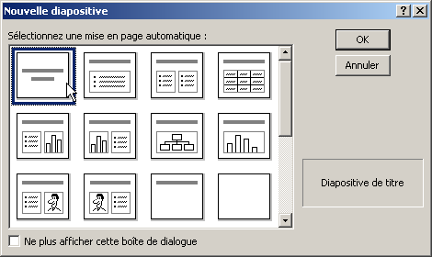

- Sélectionne la mise en page Diapositive de titre, en haut et à gauche.
- Clique ensuite sur le bouton OK.
L'écran principal de Powerpoint apparaît.

On y distingue trois zones principales.
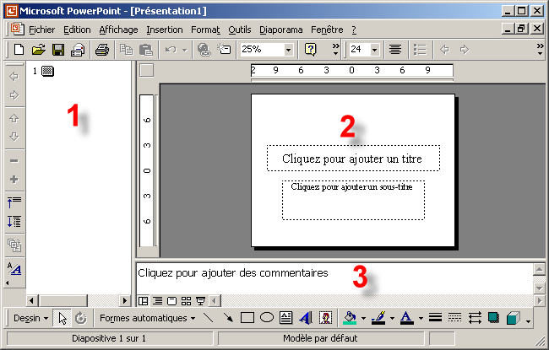
- La zone du plan: on y trouvera la présentation sous la forme de titres et sous-titres, ainsi que le texte principal des diapositives.
- La zone de diapositive: on y trouvera les différentes diapositives selon la présentation choisie
- La zone des commentaires: on pourra y indiquer le texte qui accompagne la diapositive, ce qui est expliqué par l'orateur mais qui n'apparaîtra pas à l'écran.

- Dans le menu Fichier, sélectionne la commande Fermer
Si Powerpoint demande s'il faut enregistrer la présentation, réponds Non.
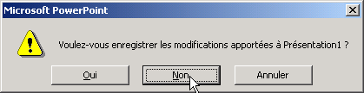

Quand tu as repéré les trois zones et que tu peux citer leur nom, passe à l'étape suivante.

Télécharger et ouvrir une présentation

Télécharger une présentation
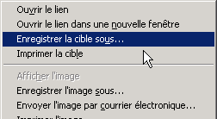
- Réalise un clic du bouton droit sur le lien suivant ICI
- Dans le menu contextuel qui apparaît, sélectionne la commande Enregistrer la cible sous

- Parcours ensuite le réseau jusqu'à ton répertoire personnel.
- Clique sur le bouton Enregistrer.
Le document se trouve maintenant à ta disposition dans ton répertoire personnel.

Ouvrir une présentation existante
Si Powerpoint est déjà actif (tu trouves alors le bouton correspondant () dans la barre des tâches, au bas de l'écran):
- Dans le menu Fichier de Powerpoint, sélectionne la commande Ouvrir
- Dans la boîte de dialogue d'ouverture de fichier, cherche ton répertoire personnel
- Sélectionne le fichier Classification.ppt que tu viens de télécharger et clique sur le bouton Ouvrir.
Si Powerpoint n'est pas encore actif (le bouton n'apparaît pas dans la barre des tâches):
- Démarre le logiciel selon la méthode expliquée plus haut.
- Dans la boîte de dialogue d'ouverture, sélectionne l'option Ouvrir une présentation existante

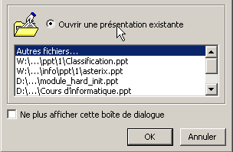

- Si la présentation à ouvrir (Classification.ppt) figure dans la liste, sélectionne-la et clique sur le bouton OK.
- Sinon, sélectionne sur l'élément Autres fichiers... et clique sur OK.
- Dans la boîte de dialogue d'ouverture de fichier, recherche ton répertoire et sélectionnes-y le fichier Classification.ppt.
- Clique sur le bouton Ouvrir.

Quand tu as ouvert la présentation Classification.ppt, passe à l'étape suivante.

Les modes d'affichage de Powerpoint

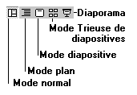

Les présentations peuvent être visualisées en différents modes. Pour passer d'un mode à l'autre, il suffit de cliquer sur les boutons de la barre d'outils située en bas et à gauche de la fenêtre Powerpoint.
Le mode d'affichage peut également être changé en utilisant les commandes du menu Affichage.

A l'ouverture du fichier, l'écran se présente en mode Normal: c'est la disposition que tu as déjà pu observer lors du démarrage d'une nouvelle présentation plus haut.
Pour retrouver le mode Normal, à tout moment, il suffit de cliquer sur le bouton .
- Clique sur le bouton mode Plan ; la disposition de l'écran change et la zone de Plan prend une importance beaucoup plus grande.
- Clique sur le bouton mode Diapositive ; la disposition de l'écran change et la zone de diapositive devient la plus importante.
- Clique sur le bouton mode Trieuse de diapositives ; cette fois, toutes les diapositives sont présentées sur la page.
- Clique sur le bouton Diaporama ; la présentation démarre à l'écran.
- Retourne en mode Normal.
On peut également utiliser le menu Affichage pour changer le mode d'affichage.
- Dans le menu Affichage, sélectionne la commande Page de commentaire ; l'affichage se modifie pour laisser la place à une grande zone de commentaires. On peut y rédiger un aide-mémoire du texte qui doit accompagner la diapositive.
- Reviens au mode Normal en utilisant le menu Affichage.

Pour passer en mode Plan, il faut cliquer le bouton
Bas du formulaire
Haut du formulaire
Pour passer en mode Page de commentaires, il faut cliquer le bouton
Aucun de ces boutons

Les barres d' outils de Powerpoint

Le logiciel Powerpoint est muni d'un certain nombre de barres d'outils très utiles.
L'illustration ci-dessous montre une partie des barres d'outils Standard (au-dessus) et Mise en Forme (au-dessous).
D'autres barres d'outils sont encore disponibles.

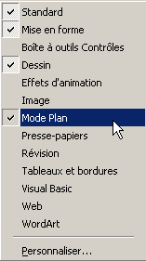
- Dans le menu Affichage, sélectionne la commande Barre d'outils;
- Une liste des barres d'outils disponibles apparaît:
  - Les barres d'outils déjà visibles sont marquées d'un coche.
  - Les barres d'outils disponibles mais invisibles ne sont pas marquées.
Pour faire apparaître une barre d'outils invisible, clique sur son intitulé.
- Fais disparaître toutes les barres d'outils en cliquant sur chaque ligne marquée d'un coche.
- Fais réappparaître les barres d'outils Standard, Mise en forme, Dessin et Mode Plan
Remarque que :
  - la barre d'outils Dessin est présentée généralement en bas de l'écran;
  - la barre d'outils Mode Plan est présentée généralement à la gauche de la zone de plan.

Quand les barres d'outils demandés sont visibles, passe à l'étape suivante.

Une première présentation

Dans le cadre d'un cours de sciences, on te demande de présenter la classification des vertébrés. Pour soutenir ton exposé, tu vas évidemment réaliser une présentation Powerpoint.
Il s'agit d'un diagramme appelé "arbre dichotomique".
La dichotomie (du grec: dikha = en deux et tomos = la coupure) est une technique qui consiste à séparer un ensemble en deux sous ensembles. Ensuite, chacun des sous-ensembles peut encore être séparé en deux sous-sous-ensembles; et ainsi de suite...
Remarque que l'arbre dichotomique est présenté à l'envers: la racine est en haut et les plus petites ramifications sont vers le bas.

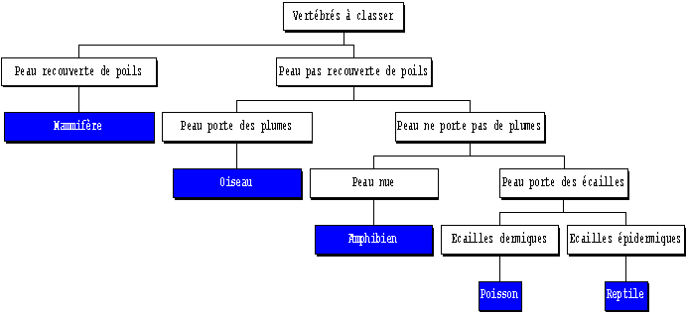

Démarrer une nouvelle présentation
1. Si le logiciel Powerpoint est démarré (vérifie la présence du bouton dans la barre des tâches), passe immédiatement au point 2 ci-dessous.

Démarre le logiciel Powerpoint. Dès le démarrage, la boîte de dialogue habituelle te propose plusieurs choix.
Nous allons, cette fois, choisir de créer une présentation en utilisant un Modèle de conception.
Un modèle de conception contient déjà un certain nombre d'éléments de mise en page que nous pouvons utiliser dans notre présentation.
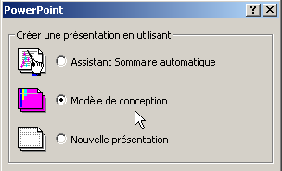
Clique ensuite sur le bouton OK.
Quand c'est fait, passe au point 3, ci-dessous.

2. Si le logiciel Powerpoint est déjà démarré,
- Clique sur le menu Fichier et
- Sélectionne la commande Nouveau.

3. La boîte de dialogue suivante apparaît:
- Clique sur l'onglet Modèles de conception

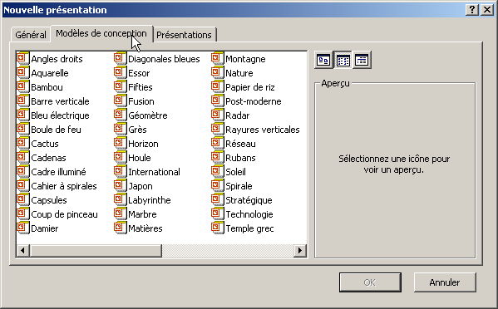

- Sélectionne un modèle de ton choix (tu peux voir le modèle dans la zone Aperçu).
Clique sur le bouton OK.

4. Une dernière boîte de dialogue apparaît: elle te demande de choisir la mise en page de la première diapositive.
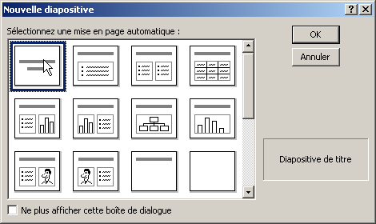
Clique sur le modèle Diapositive de titre

Tout est prêt, nous allons pouvoir commencer à travailler. Ton écran peut cependant être un peu différent de celui qui est illustré ci-dessous, selon le choix de modèle de conception que tu as fait.

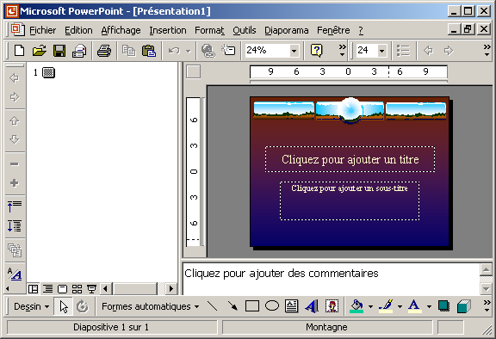

Quand tu as démarré ta première présentation, passe à l'étape suivante.

La première diapositive

Dans la zone de plan, tu remarques qu'une seule diapositive existe.
Dans la zone de diapositive, ta première dia attend de recevoir un titre et un sous-titre

- Clique dans la zone marquée "Cliquez pour ajouter un titre"
- Indique le titre "Classement des vertébrés"
- Clique dans la zone marquée "Cliquez pour ajouter un sous-titre"
- Indique la mention "Présentation réalisée par " suivie de ton prénom, ton nom, ta classe.

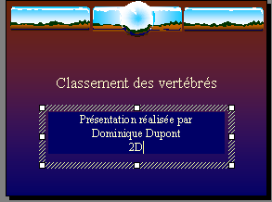

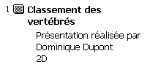

Observe maintenant ce qui s'est passé dans la zone de plan.
Les deux mentions ajoutées dans la zone de diapositive se sont reproduites dans la zone de plan.
- Le titre est en caractères gras à côté du numéro de la dia.
Le sous-titre est indiqué en dessous et un peu en retrait.

Quand ta première diapositive est au point, passe à l'étape suivante.

La deuxième diapositive
Ouah, c'est simple comme tout. Je dois pouvoir m'en tirer maintenant. Il suffit de faire la même chose pour les diapositives suivantes, non?
Tu as presque raison: il n'y a plus grand chose à rajouter. Cependant, sur les diapositives suivantes, il faudra noter plus d'informations. Je propose donc encore de montrer comment réaliser la deuxième diapositive. Ensuite, ce sera à toi de jouer.

- Pour obtenir une nouvelle diapositive, sélectionne le menu Insertion et choisis la commande Nouvelle diapositive.
- Dans la boîte de dialogue qui suit, sélectionne la mise en page Texte sur 2 colonnes.
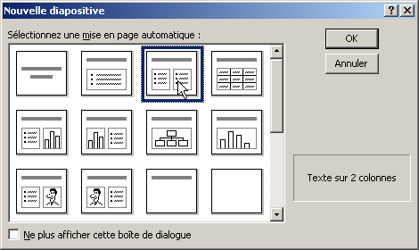

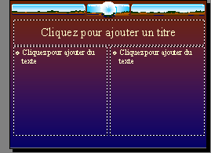
La deuxième diapositive est prête à accueillir ton texte:
- Dans la zone "Cliquez pour ajouter un titre", indique le titre général de la présentation Classement des vertébrés.
- Dans la zone gauche "Cliquez pour ajouter du texte", reporte la mention que l'on trouve dans la clé dichotomique présentée plus haut: Sa peau est recouverte de poils.
- Dans la zone droite "Cliquez pour ajouter du texte", reporte la mention que l'on trouve dans la clé dichotomique Sa peau n'est pas recouverte de poils.
La diapositive doit se présenter comme ci-dessous:

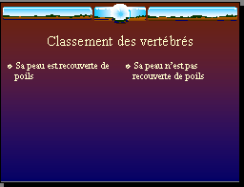

Enregistre ton travail.
- Clique sur le menu Fichier puis la commande Enregistrer ou
- clique sur l'outil de la barre d'outils principale.

Dans le cas où l'animal a la peau recouverte de poils, il faudrait indiquer que l'on a
trouvé et qu'il s'agit d'un Mammifère.
Dans le cas contraire, il faudrait indiquer qu'il faut maintenant s'interroger sur les plumes.

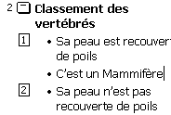

- Dans la zone de plan, frappe la touche Enter juste derrière la mention Sa peau est recouverte de poils. Le paragraphe s'ouvre et une nouvelle ligne se présente.
- Ajoute la mention: C'est un Mammifère
Il y a cependant un petit problème dans la présentation: cette dernière mention est présentée comme un sous-titre de même niveau que Sa peau est recouverte de poils. Nous devons en faire un "sous-sous-titre".
- Laisse le curseur de texte dans la ligne C'est un mammifère.
- Vérifie que la barre d'outils "Mode Plan" est visible ; sinon, fais-la apparaître.
- Clique sur le bouton de la barre d'outils "Mode Plan".
La mention C'est un mammifère recule d'un niveau et se dispose encore un peu plus à droite de la marge.
- Clique sur le bouton pour faire disparaître la "puce" qui précède la mention.

Réalise ensuite la même opération pour la mention Vérifions alors si sa peau est couverte de plumes à ajouter dans le cadre droit.
Au final, la diapositive se présente comme ci-dessous:

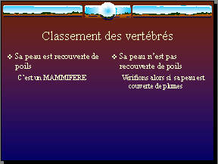

- Enregistre ton travail.

Quand ta deuxième diapositive est au point, passe à l'étape suivante.

Les autres diapositives
Etablis les trois diapositives suivantes en t'aidant de la clé dichotomique présentée plus haut et des copies d'écran présentées ci-dessous.
La métode à utiliser est la même que pour la deuxième diapositive.
N'oublie pas d'enregistrer ta présentation toutes les 5 minutes, au maximum.

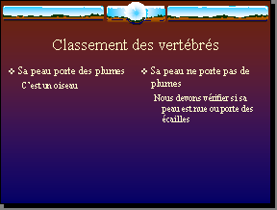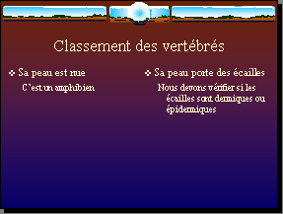

Diapositive 3 Diapositive 4

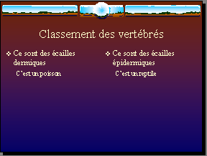

Diapositive 5

S'il te reste un peu de temps, tu peux améliorer ta présentation en ajoutant des images des différents types de vertébrés présentés. Tu peux procéder par simple copier-coller.

Bravo! Tu viens de terminer ta première présentation orale assistée par ordinateur. Il ne te reste plus qu'à composer le texte, et tu as fini.

Amélioration visuelle des présentations

Tu dois devenir capable de :

Savoir
- Expliquer ce qu’est un effet de transition dans une présentation ;
- Expliquer ce qu’est un effet d’animation dans une diapositive.

Savoir faire
- Insérer une image provenant d'un fichier ou du presse-papiers dans une présenations ;
- Insérer un objet WordArt dans une présentation ;
- Insérer une forme automatique dans une présentation ;
- Appliquer un effet de transition sur une, plusieurs ou toutes les diapositives d’une présentation ;
- Tester les effets de transition en mode trieuse de diapositives ;
- Appliquer un effet d’animation prédéfini sur le titre ou sur un objet quelconque d’une diapositive ;
- Appliquer un effet d’animation personnalisé sur un objet quelconque d’une animation ;
- Modifier l’ordre d’apparition des objets animés.

Insertion d'images dans une présentation
Les images insérées dans une présentation pourront être des images enregistrées sur le disque ou provenir du presse-papiers de Windows.
Nous allons enrichir ta présentation de la classification des mammifères de quelques images. Ouvre cette présentation selon la méthode expliquée dans la leçon précédente.

Images provenant d'un fichier enregistré

Dans le menu Insertion, sélectionne la commande Images puis l'option A partir du fichier.

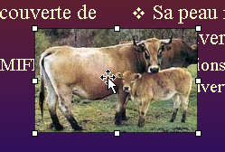
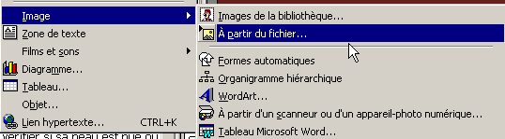
- Recherche ton répertoire personnel puis sélectionne le fichier contenant l'image à insérer.
- Clique sur le bouton .
L'image vient alors se disposer sur la diapositive sélectionnée, mais probablement pas à l'emplacement ni à la taille qui convient. Nous allons la déplacer et la redimensionner.
- Clique une fois sur l'image à déplacer.
Celle-ci s'entoure 8 poignées qui se présentent sous la forme de petits carrés blancs. Ceux-ci serviront pour le redimensionnement de l'image.
Si tu déplaces le pointeur de souris sur l'image, il prend la forme de : c'est le signe que l'image est prête à être déplacée.
- Réalise un cliquer/glisser de l'image jusqu'à sa position définitive.
- Déplace le pointeur sur l'une des poignées de redimensionnement: il prend alors la forme d'une double flèche ou ou . Par un cliquer/glisser, tu peux alors redimensionner l'image comme il convient.
Si tu utilises les poignées des coins ( ou ), tu pourras redimensionner sans changer les proportions.

Images provenant du presse-papiers

- Recherche sur l'Internet une image présentant un oiseau typique.
- Copie cette image dans le presse-papiers (clic-droit, Edition > Copier).
- Dans PowerPoint, sélectionne la diapositive qui doit recevoir cette image.
- Dans le menu Edition, choisis la commande Coller.
L'image va s'insérer dans la diapositive, mais probablement pas au bon emplacement ni à la bonne dimension.
A partir d'ici, le positionnement et le dimensionnement de l'image peuvent se faire comme expliqué plus haut.

Termine d'illustrer ta présentation avec des images d'animaux typiques.

Insertion de formes automatiques

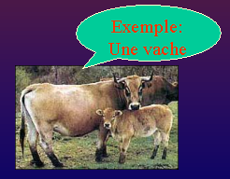
Les formes automatiques sont des formes prédéfinies proposées par PowerPoint (étoiles, bulles, flèches,…).
Nous allons utiliser les formes automatiques pour indiquer des légendes près des images des différents animaux.

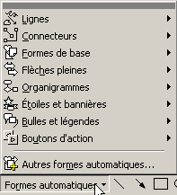
- Active la diapositive concernée en mode Normal ou en mode Diapositive.
- Si elle n'est pas visible, active la barre d'outils Dessin (présentée, généralement, dans la bas de la fenêtre).
- Ouvre la liste Formes automatiques de la barre d'outils Dessin.
- Fais glisser le pointeur sur la catégorie de ton choix.
- Sélectionne la forme de ton choix.
- Clique dans la page à l'endroit où tu veux voir apparaitre la forme.
La forme sélectionnée s'insère, entourée des poignées de dimensionnement. Un curseur de texte clignote dans la forme.

- Ajoute le texte de la légende.
- Redimensionne et repositionne la forme.
Les couleurs de fond, de contour et de la police de caractères peuvent être modifiés en utilisant les boutons , et de la barre d'outils Dessin.
- Ajoute une légende pour chaque animal de ta
présentation.
Quand les légendes pour chaque animal sont indiquées, enregistre puis passe à l'étape suivante.

Insérer un objet WordArt

Un objet WordArt permet de présenter un texte avec des effets typographiques particuliers. Exemple ci-
contre :

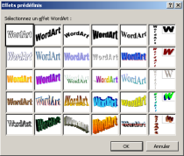
Sur la première diapositive, tu vas utiliser un
WordArt pour présenter le titre: Classement des
vertébrés.
- En mode Normal ou en mode Diapositive, sélectionne la première diapositive.
- Clique sur le titre actuel puis sur son encadrement.
- Frappe la touche Delete (la touche Suppr sur les claviers français) pour supprimer ce titre.
Nous allons maintenant remplacer ce titre par sa version "WordArt".
- Clique sur Insertion – Image - WordArt ou sur le bouton de la barre d'outils Dessin
Chaque effet prédéfini possède ses propres mises en valeur, police, couleur de police, taille des caractères, orientation... Ces mises en valeur peuvent être modifiées ultérieurement.
- Effectue un double clic sur l'effet à utiliser.
- Comme le demande la boîte de dialogue suivante, frappe le texte "Classement des vertébrés".
- Si tu le souhaites, choisis une autre police, une taille et les mises en valeur gras et italique.
- Clique sur le bouton OK.
L'objet WordArt s'insère dans la diapositive et est entouré de habituelles poignées de redimensionnement. La barre d'outils WordArt s'affiche.
A l'aide de la barre d'outils WordArt, modifie l'objet :
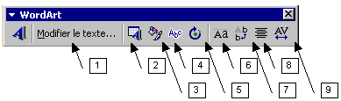
1. changer le texte inséré.
2. choisir un autre effet prédéfini.
3. modifier les couleurs de l’objet WordArt.
4. appliquer une autre forme WordArt.
5. pour faire pivoter l'objet WordArt.
6. affecter la même hauteur aux caractères.
7. présenter le texte de l'objet verticalement.
8. modifier l'alignement horizontal du texte.
9. définir l'espacement entre les caractères.

Quand ton titre de présentation est au point, passe à l'étape suivante.

Appliquer un effet de transition aux diapositives
Une transition est la façon dont une diapositive apparaît à l'écran lors de la projection du diaporama.
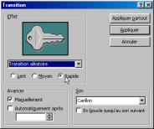

Appliquer un effet de transition
- Clique sur Diaporama - Transition ou sur le bouton de la barre d'outils Trieuse de diapositives.
La boîte de dialogue Transition apparaît.
- Ouvre la liste du cadre Effet et choisis la transition que tu veux.
- Lors du choix d'un effet, regarde l'exemple affiché par PowerPoint.
- Si besoin, modifie la vitesse de l'effet par les options Lent, Moyen, Rapide.
- Pour associer un son à l'effet de transition, sélectionne-le dans la liste Son.
Pour pouvoir entendre les sons que tu choisis, il faut que l'ordinateur que tu utilises soit muni du matériel qui permet de produire des sons.
- Les options du cadre Avancer te permettront de définir si le défilement des diapositives doit se faire de façon automatique ou manuelle.
Pour une présentation orale, on ne choisira jamais l'option Automatique.
- Si seule la diapositive sélectionné est concernée, cliquez sur le bouton Appliquer. Si toutes les diapositives sont concernées, cliquez sur le bouton Appliquer partout.
- Dès qu'une transition est appliquée à une diapositive, l'icône s'insère sous sa miniature (en mode Trieuse de diapositives).
La liste Effets de transition entre les diapositives de la barre d'outils Trieuse de diapositives permet de choisir un effet, sans visualisation préalable et sans possibilité d'intervention sur la vitesse d'exécution.

Tester un effet
- Passe en mode Trieuse de diapositives.
- Clique sur l'icône qui apparaît sous la diapositive miniature.

L'effet est alors appliqué à la miniature.
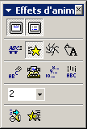

- Applique un effet de transition à chacune des diapositives de ta présentation.
Dans une "vraie" présentation, il faut éviter de multiplier les types de transitions différents. Le même effet de transition pour toutes les diapositives donnera un aspect cohérent à la présentation.

Quand tu as appliqué un effet de transition à chacune des diapositives, passe à l'étape suivante.

Appliquer un effet d'animation prédéfini

PowerPoint offre la possibilité d'appliquer des effets prédéfinis sonores et/ou visuels aux objets d'une diapositive.

Sur les titres et les corps de texte
- Fais apparaître la barre d'outils Effets d'animation.
- Sélectionne la diapositive concernée.
- Sans sélectionner aucun élément, clique sur les boutons suivants de la barre d'outils Effets d'animation
  - pour faire « tomber » le titre du haut de la diapositive.
  - pour faire apparaître le corps de texte étape par étape.

Sur des objets quelconques
- Sélectionne l'objet à animer (objet qui peut également être un titre ou un corps de texte).
- En fonction de l'animation que tu veux, clique sur l'un des boutons de la barre Effets d'animation
  - pour faire jaillir l'objet du côté droit de la diapositive, accompagné d'un bruit de voiture.
  - pour faire jaillir l'objet du côté gauche de la diapositive, accompagné d'un bruit de glissement.
  - pour que l'objet apparaisse comme à travers l'obturateur d'un appareil-photo qui s'ouvrirait avec un bruit de déclic d'appareil photo.

  - pour faire apparaître brièvement l'objet puis le faire disparaître.
S'il s'agit d'un texte, tu peux choisir parmi les animations suivantes
  - pour faire jaillir lettre après lettre, du coin supérieur droit de la fenêtre.
  - pour faire apparaître le texte, un caractère à la fois, accompagné d'un bruit de machine à écrire.
  - pour faire apparaître le texte de bas en haut ; cet outil n'est jamais proposé lorsque tu as sélectionné un titre.
  - pour faire « tomber » le texte mot après mot, du haut de la diapositive.
Dès qu'une animation a été définie sur un objet, son numéro d'apparition s'affiche dons la liste Ordre de l'animation de la barre d'outils Effets d'animation et, en mode Trieuse de diapositives, l'icône s'affiche sous la miniature.

- Impose un effet d'animation aux différents éléments des diapositives de ta présentation.
Veille à rester relativement sobre dans les "vraies" présentations: le risque serait de voir l'auditoire plus intéressé à admirer les animations qu'à écouter ton message.

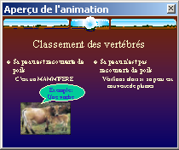
Lancer un aperçu des effets d'animation
Plutôt que de lancer à chaque fois le diaporama, tu peux tester l'effet de tes animations et/ou transitions des deux manières suivantes:
- Diaporama - Aperçu de l'animation ou
- Cliquer sur le bouton de la barre d'outils Effets d'animation.

En mode Normal ou Diapositive, une diapositive miniature apparaît dans une fenêtre intitulée Aperçu de l'animation et affiche tous les effets d'animation et de transition de la diapositive en cours.

Quand des effets d'animation ont été imposés aux éléments de ta présentation, passe à l'étape suivante.

Appliquer un effet d'animation personnalisé
Les effets d'animations appliqués jusqu'ici sont tous définis entièrement dans le logiciel Powerpoint.
Il est aussi possible d'imposer ses propres effets d'animations.

Pour personnaliser l'animation d'un élément dans une diapositive:
- Sélectionne l'objet concerné.
- Clique sur Diaporama - Personnaliser l'animation ou
La boîte de dialogue Personnaliser l'animation apparaît
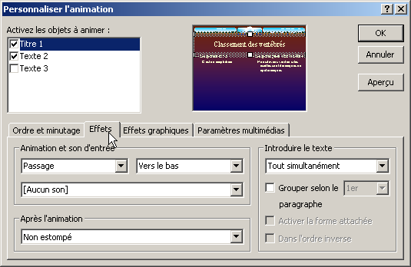
- S'il n'est pas déjà actif, sélectionne l'onglet Effets.
- Sur les deux premières listes du cadre Animation et son d'entrée, sélectionne l'effet désiré.
- Sur la troisième liste, choisis éventuellement un son d'accompagnement.
Pour pouvoir entendre les sons que tu choisis, il faut que l'ordinateur que tu utilises soit muni du matériel qui permet de produire des sons.
- Choisis un éventuel effet Après l'animation : tu peux changer la couleur d'un objet ou le masquer après son animation.
- Clique sur le bouton Aperçu pour vérifier le résultat.
- Si nécessaire, sélectionne un autre objet dans la liste Activer les objets à animer et personnalise son effet de la même façon.
- Clique sur le bouton OK.

- Personnalise encore trois animations de ta présentation.

Quand tu es capable de réaliser une animation personnalisée, passe à l'étape suivante.

Modifier l'ordre d'apparition des objets animés
En général, les objets apparaissent dans la page dans le même ordre que celui de leur création.
Parfois, on souhaitera modifier cet ordre sans devoir re-créer tous les objets les uns après les autres. On dispose, pour cela, de deux méthodes.

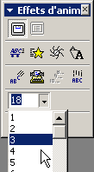
En changeant leur numéro d'ordre
- Sélectionne l'objet concerné.
- Ouvre la liste Ordre de l'animation de la barre d'outils Effets d'animation.
II y a autant de numéros d'ordre que d'objets animés dans la diapositive.
- Clique sur le bon numéro d'ordre.

En déplaçant les objets dans la liste
- Diaporama - Personnaliser l'animation - onglet Ordre et minutage
- Dans la liste Ordre de l'animation, sélectionne l'objet à déplacer.

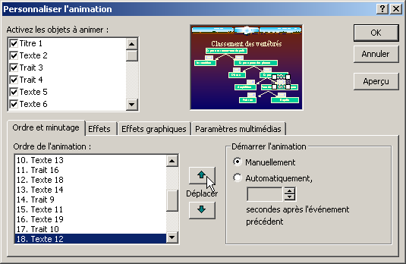
- Clique sur l'outil pour le remonter dans la liste ou sur l'outil pour le descendre.
- Clique sur le bouton OK.

Quand tu as compris les deux méthodes pour modifier l'ordre d'animation des objets, passe à l'étape suivante.

Une diapositive de synthèse
On souhaite ajouter une dernière diapositive, à la présentation. Dans celle-ci, on va récapituler la démarche de classification des vertébrés.
Tu vas donc établir une nouvelle diapositive sur le modèle de celle qui figure dans le fragment de présentation téléchargeable ICI.
Ouvre cette présentation, examine-la en mode Diaporama, puis reproduis-la dans ta propre présentation, en guise de conclusion.
Si tu as oublié comment on télécharge une présentation, retourne voir à la première leçon.

- Pour cette réalisation, tu auras besoin de la plupart des informations apprises durant cette leçon. N'hésite donc pas à retourner voir les étapes précédentes.

Quand ta page de conclusion est terminée, enregistre ta présentation tu as fini !!

